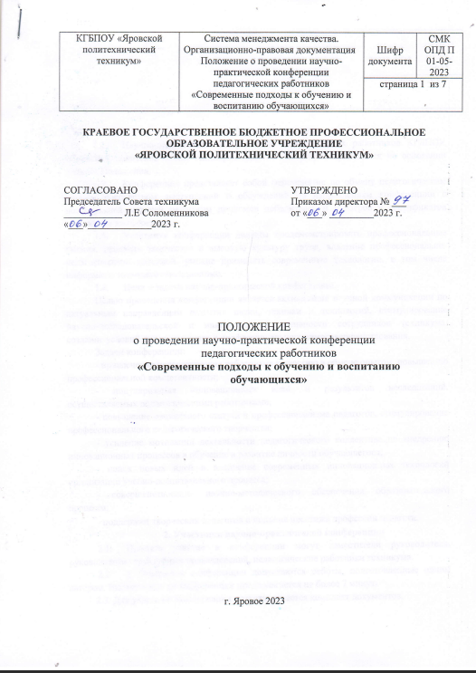
КГБПОУ «Яровской политехнический техникум» | Система менеджмента качества.  Организационно-правовая документация  Положение о проведении научно-практической конференции педагогических работников  «Современные подходы к обучению и воспитанию обучающихся» | Шифр  документа | СМК ОПД П  01-05-2023
КГБПОУ «Яровской политехнический техникум» |  | страница 2 из 7

1. Общие положения.
1.1. Научно-практическая конференция педагогических работников КГБПОУ «Яровской политехнический техникум» (далее - техникум) осуществляется на основании данного Положения.
1.2. Конференция представляет собой мероприятие по обмену педагогическим опытом посредством выступлений и обсуждений по направлениям конференции с последующей выдачей педагогам дипломов победителей и призеров и сертификатов участников конференции.
1.3. Участники конференции должны продемонстрировать профессиональные умения, проявить творчество и высокую культуру труда, владение профессионально-педагогической лексикой, умение применять современные технологии, в том числе информационно-коммуникационные.
1.4. Цели и задачи научно-практической конференции.
Целью проведения конференции является активизация научной коммуникации по актуальным направлениям развития науки, техники и технологий, стимулирование научно-исследовательской и инновационной активности сотрудников техникума, создание условий для творческого и профессионального самосовершенствования
Задачи конференции:
- привлечение педагогических работников к участию в обмене опытом, повышению профессиональной компетентности;
- популяризация инновационных идей и результатов исследований, осуществляемых педагогическими работниками;
- повышение социального статуса и профессионализма педагогов, стимулирование профессионального педагогического творчества;
- усиление мотивации деятельности педагогического коллектива по внедрению инновационных процессов в обучение и развитие личности обучающегося;
- поиск новых идей и внедрение современных инновационных технологий организации учебно-воспитательного процесса;
- совершенствование научно-методического обеспечения образовательного процесса;
- поддержка творческих педагогов и подъема престижа профессии педагога.

2. Участники научно-практической конференции.
- Принять участие в конференции могут заместители руководителя, руководители структурных подразделений, педагогические работники техникума.
- К участию в конференции допускаются работы, подготовленные одним автором. Выступление на конференции предполагается не более 7 минут.
- Для участия в Конференции подготавливается комплект документов,
КГБПОУ «Яровской политехнический техникум» | Система менеджмента качества.  Организационно-правовая документация  Положение о проведении научно-практической конференции педагогических работников  «Современные подходы к обучению и воспитанию обучающихся» | Шифр  документа | СМК ОПД П  01-05-2023
КГБПОУ «Яровской политехнический техникум» |  | страница 3 из 7

включающий:
- заявка на участие в Конференции в ворде (Приложение 1)
- статья для публикации в электронном сборнике (объемом 2 – 4 страницы, Приложение 2)
- электронная презентация

3. Порядок проведения научно-практической конференции.
3.1. Научно-практическая конференция проводится по актуальным направлениям, обеспечивающим реализацию темы конференции, учитывающим опыт методической работы педагогических работников техникума с целью повышения качества образовательных услуг.
- Заведующие методический комиссии представляют кандидатуры участников конференции на заседании методического совета техникума.
- Заявку на участие в работе научно-практической конференции необходимо представить заместителю директора по УМР не позднее 5 рабочих дней до начала конференции. Заявка оформляется по прилагаемой форме от каждой методической комиссии (Приложение 1).
- Выступления должны быть посвящены актуальным вопросам профессионального образования, носить педагогический характер и не противоречить общепризнанным научным фактам, этическим нормам и законодательству Российской Федерации. Ответственность за предоставляемые материалы несет автор.
- Форматы проведения конференции – очный.
- Электронный сборник со всеми принятыми к печати материалами участников формируется по окончанию конференции и публикуется на официальном сайте техникума.
- Основные направления конференции:
- Подготовка квалифицированных кадров в соответствии с требованиями рынка труда: трудности и пути их решения Инновационные технологии в организации исследовательской, проектной деятельности обучающихся. Вовлечение обучающихся в чемпионатное, олимпиадное движения. Система подготовки участников к чемпионатам. Создание условий формирования профессиональных компетенций у обучающихся). Особенности оценки уровня сформированности профессиональных компетенций у обучающихся в рамках демонстрационного экзамена. Современные ориентиры и принципы обучения и воспитания.
- Профессиональная успешность педагога
Новые требования и личностные качества сотрудников профессиональной образовательной организации. Реализация программ повышения квалификации педагогов и мастеров производственного обучения профессиональных
КГБПОУ «Яровской политехнический техникум» | Система менеджмента качества.  Организационно-правовая документация  Положение о проведении научно-практической конференции педагогических работников  «Современные подходы к обучению и воспитанию обучающихся» | Шифр  документа | СМК ОПД П  01-05-2023
КГБПОУ «Яровской политехнический техникум» |  | страница 4 из 7

образовательных организаций. Проблемы интенсификации труда и профессионального выгорания современного педагога. Инновационные технологии психологического сопровождения субъекта педагогической деятельности. Направления совершенствования успешности педагогов в профессиональной деятельности; инструментарий профессионального развития педагога.
- Информационная образовательная среда как условие реализации ФГОС СПО.
Применение электронного обучения и дистанционных образовательных технологий в образовательном процессе СПО. Полезные инструменты для цифровизации образовательного процесса. Внедрение элементов ИКТ как инструментария оценивания достижений студентов. Проблемы создания и использования инновационных УМК обучающихся. Использование ИКТ в урочной и внеурочной деятельности. Возможности интеграции ИКТ и современных образовательных технологий, в том числе при подготовке лиц с ОВЗ.
- Наставничество как инструмент повышения качества профессионального образования
Наставничество при реализации основных образовательных программ по ФГОС СПО. Наставничество в социально-значимой деятельности. Наставничество в педагогическом коллективе. Наставничество в чемпионатном, кружковом движении. Организационно-управленческие подходы и направления деятельности образовательных организациях по развитию наставничества. Проблемы внедрения и реализации методологии (целевой модели) наставничества в образовательных организациях.
- Формирование материалов по результатам индивидуальной методической работы педагога. Самообразование.
Результаты работы над индивидуальной темой саморазвития, представленный ранее на методической комиссии.
4. Требования к содержанию материалов, представленных на конференцию
4.1 Требования к содержанию и оформлению статьи:
шрифт Times New Roman - 14, интервал между строками – 1,5;
параметры страниц: верхнее, нижнее и правое поля – 2см, левое –3см;
наименование образовательного учреждения;
название работы: шрифт 14, полужирный, выравнивание по центру;
Ф.И.О. автора: шрифт 12, интервал 1, выравнивание по правому краю;
номер учебной группы;
между названием статьи, информацией об авторе и текстом – одна строка пустая.
отступ первой строки 1, 25.
4.2. Статья и презентация в электронном виде представляется непосредственно перед началом работы конференции.
КГБПОУ «Яровской политехнический техникум» | Система менеджмента качества.  Организационно-правовая документация  Положение о проведении научно-практической конференции педагогических работников  «Современные подходы к обучению и воспитанию обучающихся» | Шифр  документа | СМК ОПД П  01-05-2023
КГБПОУ «Яровской политехнический техникум» |  | страница 5 из 7

4.3. Общие требования к оформлению презентации:
Порядок слайдов:
- титульный;
- основная часть, отражающая содержание работы.
- заключение (выводы);
- ссылки, контакты.
Дизайн должен быть простым и лаконичны, каждый слайд должен иметь заголовок, на слайдах должны быть фотографии, рисунки, таблицы, графики, сопровождаемые лаконичными тезисами. Использовать встроенные эффекты анимации следует в том случае, когда без этого не обойтись (например, последовательное появление элементов диаграммы).

5. Оценка выступлений участников конференции
5.1. Для определения автора лучшей работы организуется общественная экспертиза из числа членов педагогического коллектива, которые оценивают участников НПК, посредством заполнения гугл – формы.
Итоги по результатам оценки подводит организационный комитет конференции, утвержденный приказом директора техникума.
5.2. Содержание выступления и уровень подачи материала оцениваются по следующим критериям:
- актуальность темы;
- логичность и содержательность материала;
- соответствие выводов поставленным цели и задачам
- наличие практических рекомендаций
- наглядность представленного материала
- ораторское искусство и грамотность изложения материала
5.3. Каждый критерий оценивается по двухбалльной системе оценки: 2 – критерий представлен в полном объёме; 1 – критерий представлен частично; 0 – критерий не просматривается.
5.4. В случае большого количества работ (10 и более) НПК может проводиться по секциям. В этом случае победитель и призеры определяются в каждой секции.
5.5 Лучшие работы могут претендовать на участие во внешним конференциях и конкурсах педагогических работников.
5.6 Итоги НПК оглашаются не ранее чем на следующий день после проведения НПК

КГБПОУ «Яровской политехнический техникум» | Система менеджмента качества.  Организационно-правовая документация  Положение о проведении научно-практической конференции педагогических работников  «Современные подходы к обучению и воспитанию обучающихся» | Шифр  документа | СМК ОПД П  01-05-2023
КГБПОУ «Яровской политехнический техникум» |  | страница 6 из 7

Приложение 1.
Заявка на участие
в научно-практической конференции педагогических работников
КГБПОУ «Яровской политехнический техникум»

Ф.И.О. автора
Должность (без сокращений)
Наименование направления конференции
Тема статьи
Телефон
Е-mail

Приложение 2.
Образец оформления статьи
КГБПОУ «Яровской политехнический техникум»
Название статьи
(пустая строка)
И.Н.Иванов, преподаватель

Текст статьи ... текст статьи ... текст статьи ... текст статьи ... текст статьи ... текст
Список литературы
1. Борисов, С.А. Сравнительный анализ проектного и процессного подходов в управлении инновационной деятельностью С.А. Борисов, А.Ф. Плеханова // Российское предпринимательство. — 2013. — Т. 14. — № 13 (235). —С. 91-96.
2. Краснов, С.И. Проектно-инициативные программы развития образовательного учреждения [Текст] / С.И. Краснов, Р.Г. Каменский // Педагогика. — 2011. — № 7. _ с. 72-78.

КГБПОУ «Яровской политехнический техникум» | Система менеджмента качества.  Организационно-правовая документация  Положение о проведении научно-практической конференции педагогических работников  «Современные подходы к обучению и воспитанию обучающихся» | Шифр  документа | СМК ОПД П  01-05-2023
КГБПОУ «Яровской политехнический техникум» |  | страница 7 из 7

ЛИСТ СОГЛАСОВАНИЯ

СОГЛАСОВАНО:

Зам. директора по УПР | _______________ | И.А. Михель
Зам. директора по УМР | _______________ | Е.Н. Якунина
Зам. директора по УР | _______________ | Л.Е. Соломенникова
Руководитель структурного подразделения по ВР | _______________ | Е.В. Синибабнова
Ведущий юрисконсульт | _______________ | Е.Н. Салова

